 | 4. Foglakozásterv
Korcsoport: | első évfolyam
Témakör: | A levegő
Célok: | Komplex és a globális természetismereti gondolkodásmód fejlesztése a levegő fizikai tulajdonságának megfigyelésén keresztül, mozgásos utánzó játékokkal, érzékiszervi tapasztalások, tevékenységek segítségével. A természettudományos szemlélet gazdagítása irodalmi szövegekkel. A tanulók kognitív, affektív, pszichomotoros képességeinek fejlesztése célirányos tevékenységek végeztetésével képek memorizálása, rendszerezés, következtetések levonása, A kreativitás, fantázia fejlesztése. Az előzetes tapasztalatok aktivizálása, természettudományos ismeretek bővítése
Téma, ismeretek: | A levegő fizikai jellemzői: A levegő tulajdonságai (láthatatlan, szagtalan, színtelen, légnemű).  A levegő biológiai jellemzői: Minden élő szervezetnek szükséges életfeltétel, számos élőlény élőhelye vagy élettere
Tantárgyi kapcsolatok | magyar nyelv és irodalom, rajz, matematika, technika-életvitel, ének-zene
Előzetes tapasztalatok, tudás: | Korábbi tapasztalatok a levegő fizikai, biológiai tulajdonságaira vonatkoznak: minden élőlénynek szüksége van rá, lehet az élőlények élőhelye, a levegő különféle állatok élőhelye, élettere.
Fejlesztett képességek, készségek: | Konvertáló képesség, a rész-egész viszony felismerése (hiányos rajzok kiegészítése)  Rendszerező képesség: képek megfigyelése, a témával kapcsolatos ismeretek felelevenítése  A levegő funkcionalitásának azonosítása;  Logikai képesség: feladatok megoldása  Ok-okozati összefüggések keresése, feltárása: a levegő fizikai és biológiai jellemzőiben  Asszociációs készség: a levegő jellemzőinek kifejezése a dramatikus elemekkel
Attitűdök | Együttműködés erősítése, a természeti jelenségek iránti kíváncsiság felkeltése, érzelmi azonosulás a vizsgált jelenségekkel kapcsolatban,  permanens sikerélmény biztosítás a pozitív hozzáállás kialakítása érdekében
Időkeret | 60 perc
Ismeretek | Tevékenységek |  |  |  | Eszközök | Módszerek | Munka-  formák | Megjegyzés
levegő  oxigén  színtelen  szagtalan  légnemű  légzés  létfeltétel | Ráhangolódás  1. T. Fiser Ildikó: A levegő (vers)  Mindenütt van,  mégsem látod.  Átöleli a világot.  Orrodon át  beléd bújik,  majd a szádon  kirepül.  Bárhol is vagy,  bármit teszel,  soha nem hagy  egyedül.  Mindenütt van  mégsem látod.  Ez élteti a világot. |  |  | Tanítói instrukció:  Tegnap palackposta érkezett hozzám.  Itt van, nézzétek. (az üvegben a masnival átkötött lap, kivesszük az üvegből)  Mi van ráírva? Kíváncsiak vagytok rá?  Elmosódott a címe. Mi lehet?  A vers bemutatása (spontán reakció)  Beszélgetés a versről  mindenütt van – mégsem látod  beléd bújik – kirepül  élteti a világot  Tanulói reakciók  Mi lehet a vers címe?  Ötletbörze a levegőről | 1. kép  - egy üveg, benne a kinyomtatott vers, masnival átkötve  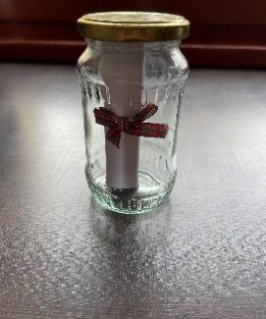 | irányított  - beszélgetés  -szemléltetés  tanítói bemutatás | -frontális | A vers elemzése a kulcsszavak alapján.  A levegő színe, formája, terjedése, nélkülözhetetlensége az élővilág számára.  A tanulók előzetes ismeretének meghallgatása
 | Jelentésteremtés  1. A levegő fizikai tulajdonságainak megfigyelése  2. Játék a levegővel |  |  | Tanítói instrukció:  Hogy kivettük az üvegből az írást, mi maradt az üvegben?  Mivel tudjuk bizonyítani?  Próbáljuk megfogni!  a) Álljatok szembe egymással, az asztal két végére!  Fújjátok bele a korongokat a körbe! Egymás után, mind az ötöt!  Tapsra fejezzétek be a játékot!  Hány korongot sikerült bejuttatni a körbe?  Számoljátok meg!  Ki mennyit fújt be, ki fújt a legtöbbet, mennyivel többet stb.?  Elemzés- következtetések levonása  (a levegő kifújásával került a korong a körbe)  b) Hogy tudnátok még megmozgatni a korongot a szívószállal?  A levegő beszívásával a korong ott marad a szívószál végén. | -szívószál minden gyereknek + 5-5 db piros-kék korong a matematika dobozból  - az asztal közepére iskolai krétával kört rajzolunk.  A korongokat a szívószál fújásával a körbe kell juttatni. | -szemléltetés  - irányított beszélgetés | - frontális  egyéni tevékenység  - páros munka | A levegő tulajdonságainak megfigyelése  A levegő ereje juttatja a korongokat a körbe.  A tüdő levegőkapacitásának fejlesztése  A következtetések levonása  A levegő mozgásba hozhatja a tárgyakat  A száj finommotorikus mozgásának fejlesztése  A játékszabály elfogadása  A problémamegoldó képesség fejlesztése
 | 2. Légzőgyakorlat  a) a levegő kifújása (f)  b) légzőgyakorlat szabályos levezetése  (kifúj, beszív, bent tart, kienged)  c) beszédtechnikai gyakorlattal való összekötése („ez élteti a világot”- egymás után 3x) |  |  | Itt van ez a felfújt léggömb.  Mi van benne? (levegő)  Hogy került bele? Engedjük ki belőle?  Most mi legyünk a léggömbök?  Szívjuk tele a tüdőnket levegővel! (Közben ki ne engedd!)  Tarts bent!  Most engedd ki!  Nyissuk ki az ablakot!  Miért?  Mi áramlik be az ablakon?  Honnan tudjuk?  Tanítói irányítás – a légzőgyakorlat levezetése | felfújt léggömb |  |  | A tapasztalatok megosztása  következtetések levonása  Játéktevékenység  fantáziafejlesztés
 | 3. Az élőlényeknek szüksége van levegőre |  |  | Minek van szüksége levegőre?  Egészítsd ki a hiányos rajzukat a tükörképükkel!  Mondjatok hasonlót! | feladatlap (melléklet)  1. feladat | ellenőrzés | önálló munka | rész –egész viszony,  analizálás- szintetizálás megfigyelőképesség fejlesztése,  összehasonlítás
 | 4. Melyik a kakukktojás? |  |  | Húzd át azt, amelyiknek nincs szüksége levegőre! | feladatlap (melléklet)  2. feladat |  |  | olvasás- szóértés fejlesztése
áramvonalas  légnyomás  füst  környezet-szennyezés  környezet-védelem | Reflektálás  1. Hogyan kapcsolódnak ezek a képek a levegőhöz? |  |  | Számláljunk egy kicsit!  Összesen hány képet láttok a kivetítőn?  Memóriajáték (eltakarva a képeket)  (Hány képen láttatok embereket? Hány képen jelentek meg autók? Volt-e állat valamelyik képen? Milyen?)  Válassz a képek közül, beszélj róla! | ppt. képek:  -kislány buborékot fúj  -egy autókerék pumpálása  - áramvonalas versenyautó  - repülő madár  - gumicsónak  - búvár  - labdázó gyerekek  - kirándulás a hegyekben  -kipufogó gázok terjedése  - gyárkémény | 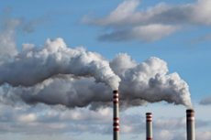  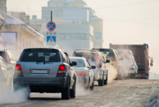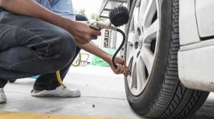 | frontális osztály-munka | analízis – szintézis  összehasonlítás  megfigyelőképesség fejlesztése  összefüggések  feltárása  következtetés  erkölcsi ítélőképesség  szókincsbővítés
élet  életfeltétel-  levegő  életjelenség-  légzés | T. Fiser Ildikó: A levegő (vers)  Mindenütt van,  mégsem látod.  Átöleli a világot.  Orrodon át  beléd bújik,  majd a szádon  kirepül.  Bárhol is vagy,  bármit teszel,  soha nem hagy  egyedül.  Mindenütt van  mégsem látod.  Ez élteti a világot. |  |  | Ki szeretné elolvasni a kivetített verset?  (A jól olvasó gyerekek közül választva, akár versszakonként.)  Neked mi jut eszedbe a levegőről?  Rajzoljatok a levegő témájához! | 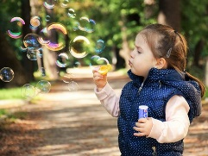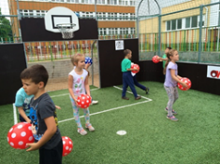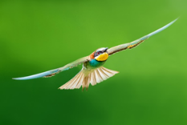 | 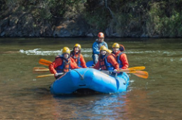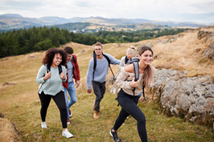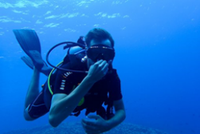 | frontális, egyéni | (egy-egy versszakot egy olvasni tudó gyerek elolvassa)  Vizuális  Emlékezőképesség fejlesztése  A rajzokból lehet folytatni a foglalkozás után is. Kiállítást lehet rendezni az osztályban.
 |  |  |  | Szerintetek mit észleltünk a két hét alatt?  Mi okozta a változást?  Hova lett a pohár víz?  Hogyan történhet ez a természetben?  (Feltételezett kulcsszavak: tó, folyó, eső, nap, párolgás, stb...) |  |  |  | Metakognitív tudás fejlesztése  Az új megfigyeléseket a tanuló a saját kontextusába helyezi  Ismerkedik az ismeretelsajátítás folyamatával  A tartalmat és a folyamatot összekapcsolja  Az információkat gyakorlati tudássá átalakítja  A kinesztetikus és érzékszervi észlelést a tanuló bevonja a kognitív képességeinek fejlesztésébe
 | 1.foglalkozás kiindulási állapot | 1. hét múlva | 3. hét múlva
Probléma, kérdés:
Mi történt a pohár vízzel?

A következtetések levonása

Feladatlap
1. Minek van szüksége levegőre? Egészítsd ki a hiányos rajzokat!

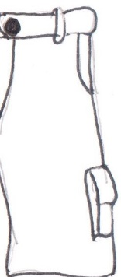 | 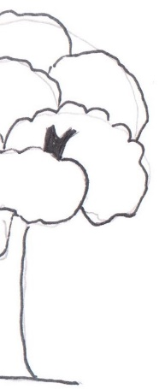 |  | 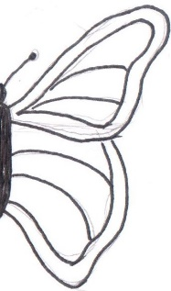
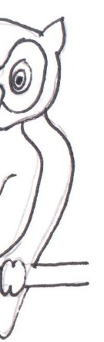 |  |  | 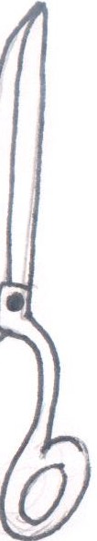

2. Melyik a kakukktojás? Húzd át azt, amelyiknek nincs szüksége levegőre!

gomba | állat | tárgy | növény | ember

3. Neked mi jut eszedbe a levegőről? Rajzold le!

